Check Simulation使用手册

本程序的主要功能是对Bladed的仿真结果进行检查，例如通过微软云计算的结果是否正常，所有时序仿真是否报错、DLC1x是否停机、DLC2x是否触发故障等功能。软件界面如图1所示：

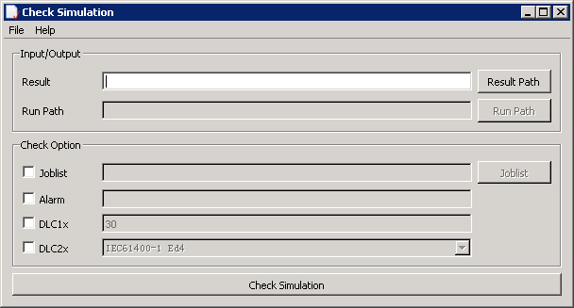

图1 软件界面

软件菜单栏包含File和Help两个功能选项。File选项下包含exit功能，可以退出程序；Help选项包含User manual，可以打开本文档。

**菜单栏说明：**

菜单栏包含File和Help两个菜单选项。

* File菜单：包含Save，Clear和Exit三个功能，其中Save功能将面板中的设置保存到config.ini文件，其快捷键为Ctrl+S；Clear功能可以清楚面板中所有的设置，其快捷键为Ctrl+R；Exit功能可以退出程序，其快捷键为Ctrl+Q，如图2所示。

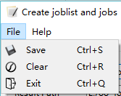

图2 File菜单

* Help菜单：包含User Manual功能，该功能可以直接打开程序的使用说明，其快捷键为Ctrl+H，如图3所示。

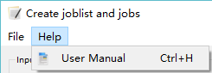

图3 Help菜单

软件的面板功能说明如下：

1. **Input/Output**

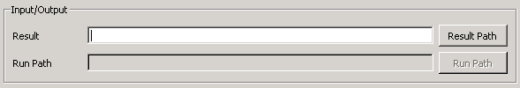

定义输出路径和run的路径，功能说明如下：

* Result：定义检查结果的输出路径；
* Run Path：当选项为alarm、DLC1x、DLC2x时，需要定义run的路径；

1. **Check Option**

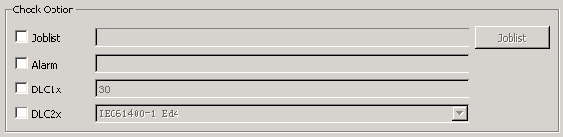

功能说明：

* Joblist：检查通过joblist仿真的结果是否正常，例如工况是否仿真，仿真是否有结果等等；检查结果会写到check_joblist.txt中，仿真失败的工况同时会拷贝到failed文件夹中；
* Alarm：检查仿真中在某一时刻是否触发某一个故障；检查结果会写到check_alarm.txt中；
* DLC1x：检查DLC1x在某一时刻之后是否触发停机故障，包括正常停机和快速停机等；检查结果会写到check_dlc1x.txt中;
* DLC2x：检查DLC2x故障工况在某一时刻之后是否正常触发故障并且停机，包括正常停机、快速停机、掉电停机、安全系统停机等；检查结果会写到check_dlc2x.txt中；

注意：如果选择Alarm，DLC1x及DLC2x，程序会忽略在初始化过程中出现故障，因此必须定义控制器初始化时间，默认时间为30s。控制器初始化时间一般非常短，大概只有几秒钟，默认30s已经足够，一般情况下不需要修改。

1. **Check Simulation**



检查开始按钮，点击该按钮后，程序首先会检查输入是否满足勾选的功能，如果不能，则程序会提示相关信息；如果满足，程序会执行相应的检查功能。

表1 IEC61400-3 ed3故障及对应的警告信息

|  |  |  |
| --- | --- | --- |
| 工况 | 故障 | 警告信息 |
| DLC21 | N4 overspeed | * Controller fault number 7 * VsprFastShutdownEnter |
| Single Blade Runaway | * A_PitchFollowingErrorVspr1 * VsprFastShutdownEnter |
| All Blade Runaway | * Controller fault number 6 * VsprFastShutdownEnter |
| DLC22 | NA Overspeed | * Controller fault number 8 * Safety system circuit number |
| Single Blade Seizure | * A_PitchFollowingErrorVspr1 * VsprFastShutdownEnter |
| Large Yaw Error | * A_HighYawError * VsprNormalShutdownEnter |
| Short Circuit | * A_HighFilteredGeneratorAcceleration * VsprFastShutdownEnter |
| DLC23 | Grid Loss | * Controller fault number 5 * VsprGridLossShutdownEnter |
| DLC24 | N4 Overspeed | * Controller fault number 7 * VsprFastShutdownEnter |
| Grid Loss | * Controller fault number 5 * VsprGridLossShutdownEnter |
| Large Yaw Error | * A_HighYawError * VsprNormalShutdownEnter |